Análisis Descriptivo de la Estancia Hospitalaria y Factores Operativos en Admisiones Médicas
Ciclo CRISP-DM en un caso simulado contextualizado en el Hospital San Juan de Dios de Rionegro (Antioquia)

Felipe Fernández Rodriguez
Grupo: PREICA2602B020038
Analítica de Datos – Proyecto integrador (Etapas 1 a 3: ideación y diseño, transformación y enriquecimiento, métricas y visualización)
Docente: Andrés Felipe Callejas Jaramillo
Institución Universitaria Digital de Antioquia
25 de octubre de 2026

Tabla de contenido
Introducción 5
Justificación 6
Objetivos 7
Objetivo general 7
Objetivos específicos 7
Marco teórico 8
Analítica descriptiva 8
CRISP-DM como marco del ciclo analítico 8
Estancia hospitalaria, camas e indicadores 9
Comparación de grupos, asociación y composición 9
Datos de salud y protección de datos 10
Herramientas para la obtención y el procesamiento de datos 10
Metodología 10
Etapa 1. Ideación, diseño y documentación de la necesidad 12
Contexto institucional del caso simulado 12
Alcance del caso simulado y declaración de supuestos 13
Partes interesadas y decisiones que se apoyan 13
Necesidad de negocio y pregunta de análisis 14
Criterios de éxito 15
Evaluación de la situación: recursos, supuestos, restricciones y riesgos 16
Selección y ficha del dataset 16
Idoneidad del dataset frente a la necesidad 17
Unidad de análisis 18
Plan del proyecto y entregables 18
Etapa 2. Transformación y enriquecimiento de datos 19
Carga y trazabilidad 19
Diccionario de datos 19
Reglas de transformación y controles de calidad 20
Enriquecimiento: grupo de disponibilidad de personal 21
Decisiones sobre nulos, atípicos e identificador 22
Verificaciones automáticas 22
Etapa 3. Métricas y visualización de datos 22
Definición de indicadores 22
Validaciones antes de interpretar 23
Selección de visualizaciones 24
Resultados y discusión 24
Reconocimiento y distribución general 24
Hallazgo 1. El departamento separa la estancia y concentra la carga de camas 26
Hallazgo 2. La severidad casi no cambia la estancia una vez considerado el departamento 28
Hallazgo 3. El personal disponible no se asocia con la estancia ni con el depósito 30
Hallazgo 4. El depósito de admisión es casi constante y no se comporta como aproximación del costo 31
Hallazgo 5. Sala, edad y género separan dos regímenes de estancia, probablemente ligados al departamento 32
Síntesis: factores que concentran la variación 34
Calidad de los datos y cautelas 35
Evaluación frente a los criterios de éxito 36
Discusión para la necesidad del caso simulado 37
Plan de despliegue y siguiente ciclo 37
Conclusiones 38
Hallazgos principales 38
Recomendaciones 39
Limitaciones 40
Referencias 41
Anexo A. Código para reproducir los indicadores derivados 43

Índice de tablas
Tabla 1 Correspondencia entre las fases de CRISP-DM, las etapas del proyecto y la evidencia 12
Tabla 2 Elementos reales y elementos simulados del caso 13
Tabla 3 Partes interesadas simuladas, decisiones y productos 14
Tabla 4 Preguntas de análisis, variables e indicadores 15
Tabla 5 Criterios de éxito del proyecto 15
Tabla 6 Riesgos del proyecto y mitigación 16
Tabla 7 Ficha del dataset seleccionado 16
Tabla 8 Información requerida por la necesidad frente a la disponible en el dataset 17
Tabla 9 Entregables por etapa y evidencia en el repositorio 19
Tabla 10 Diccionario de datos 20
Tabla 11 Registro de preparación y controles de calidad 21
Tabla 12 Indicadores descriptivos 23
Tabla 13 Estadísticos descriptivos de las variables numéricas 25
Tabla 14 Registros por departamento y severidad de la enfermedad 26
Tabla 15 Estancia y depósito por departamento, con participación en admisiones y en días-paciente 27
Tabla 16 Estancia y depósito por severidad, y estancia esperada por la mezcla de departamentos 29
Tabla 17 Mediana de estancia (días) por departamento y severidad 30
Tabla 18 Estancia y depósito por grupo de disponibilidad de personal 30
Tabla 19 Correlación de Spearman entre variables numéricas 32
Tabla 20 Estancia por sala, edad y género 32
Tabla 21 Razón de varianza (η²) de la estancia y del depósito según cada factor 34
Tabla 22 Evaluación de los criterios de éxito 36
Tabla 23 Plan de despliegue y siguiente ciclo 38

Índice de figuras
Figura 1 Ciclo CRISP-DM adaptado a un proyecto de analítica descriptiva 11
Figura 2 Distribución de la estancia hospitalaria y del depósito de admisión 26
Figura 3 Estancia y depósito de admisión por departamento 27
Figura 4 Participación de cada departamento en las admisiones y en los días-paciente 28
Figura 5 Estancia y depósito de admisión por severidad de la enfermedad 29
Figura 6 Estancia media según el personal disponible 31
Figura 7 Razón de varianza de la estancia según cada factor 35

Análisis Descriptivo de la Estancia Hospitalaria y Factores Operativos en Admisiones Médicas

Introducción
La estancia hospitalaria, es decir, el tiempo que un paciente permanece internado, determina cuántas camas están ocupadas, durante cuántos días y por qué tipo de pacientes. Es un indicador muy usado para valorar la eficiencia de la gestión hospitalaria y la utilización de los servicios (Baek et al., 2018). En el Oriente antioqueño esa capacidad está bajo presión: las autoridades reportaron que el Hospital San Juan de Dios de Rionegro llegó a registrar sobreocupación de urgencias de hasta 120 % y que recibe remisiones de 23 hospitales de la subregión (Telemedellín, 2024), y en enero de 2026 el municipio volvió a declarar la alerta hospitalaria por la ocupación de los servicios de urgencias (Telemedellín, 2026).
Este documento desarrolla un proyecto integrador de analítica de datos con el ciclo completo del modelo CRISP-DM (Chapman et al., 2000): comprensión del negocio y de los datos, preparación, modelado, evaluación y despliegue. El proyecto es una simulación académica. Usa el conjunto de datos público Nicolybgs/healthcare_data, alojado en Hugging Face (Nicolybgs, s. f.), con 500.000 registros tabulares de admisiones y 15 variables, y toma al Hospital San Juan de Dios de Rionegro (Antioquia) como escenario para formular una necesidad de información plausible. Los registros no provienen de ese hospital, la institución no ha solicitado ni validado el análisis, y la necesidad, los usuarios y las decisiones aquí descritos son hipotéticos. Lo único que se toma de fuentes externas sobre el hospital es el contexto público de demanda citado arriba.
El informe sigue la estructura de las tres etapas del proyecto integrador (ideación y diseño, transformación y enriquecimiento, métricas y visualización) y las relaciona con las fases de CRISP-DM. Las cifras provienen de los cuadernos de Jupyter 01-data-ingestion y 02-data-description y de los reportes de texto que generan (data-summary.txt y exploratory-analysis.txt), calculados sobre los 500.000 registros. Los indicadores adicionales de las secciones de modelado y resultados se derivan de esos reportes y se pueden reproducir con el código del Anexo A.

Justificación
Una dirección que planifica camas necesita saber en qué servicios se concentra la ocupación y qué variables permiten anticipar cuánto tiempo permanecerán los pacientes. Un promedio general de estancia no responde esa pregunta, porque mezcla servicios con comportamientos muy distintos. El proyecto describe la estancia y el depósito de admisión por departamento, severidad y disponibilidad de personal para que la dirección simulada decida dónde profundizar la revisión de capacidad, y deja claro qué variables no ayudan a explicar la estancia en este conjunto de datos.
Se trabaja con un conjunto de datos público por una razón adicional. Los datos relativos a la salud son datos sensibles según la Ley Estatutaria 1581 de 2012, cuyo tratamiento está prohibido salvo en los casos que la propia ley autoriza (Congreso de la República de Colombia, 2012, arts. 5 y 6). Practicar el ciclo completo con un dataset público permite aprender el método sin exponer información de pacientes, y deja documentado qué controles habría que añadir antes de repetirlo con datos reales.
El dataset es adecuado para la necesidad planteada porque incluye en cada registro la duración de la estancia y el depósito de admisión (variables numéricas) junto con el departamento, la severidad, el personal disponible, el tipo de admisión y otras variables categóricas con las que comparar grupos. Su tamaño (500.000 filas, 45,8 MB según la ficha) permite procesarlo con recursos personales. Su principal restricción es que la ficha no tiene dataset card: no documenta licencia, procedencia ni definiciones de las columnas, y eso se declara como limitación en lugar de suponerse.

Objetivos

Objetivo general
Evaluar descriptivamente, con las fases del modelo CRISP-DM, cómo se relacionan la estancia hospitalaria y el depósito de admisión con factores clínicos y operativos en el dataset Nicolybgs/healthcare_data, en un caso simulado contextualizado en el Hospital San Juan de Dios de Rionegro, para generar evidencia que oriente la planificación de camas y la definición de indicadores por servicio.

Objetivos específicos
- Formular la necesidad de información, la pregunta de análisis, los criterios de éxito y el plan del proyecto (comprensión del negocio).
- Caracterizar el dataset en estructura, calidad, definiciones pendientes e idoneidad frente a la necesidad (comprensión de los datos).
- Preparar el dataset con clases y funciones reutilizables, con reglas de calidad trazables y sin eliminar registros sin justificación (preparación de los datos).
- Calcular indicadores descriptivos de estancia y depósito por departamento, severidad y personal, y medir qué parte de la variación se asocia a cada factor (modelado descriptivo).
- Contrastar los hallazgos con los criterios de éxito y formular recomendaciones prudentes y un plan para el siguiente ciclo (evaluación y despliegue).

Marco teórico

Analítica descriptiva
La literatura distingue niveles de analítica (descriptiva, predictiva y prescriptiva) según la pregunta que responden (Lepenioti et al., 2020). La analítica descriptiva resume lo registrado en los datos mediante conteos, medidas de tendencia central y dispersión y comparaciones entre grupos, sin anticipar resultados ni explicar causas. Es el nivel de este proyecto: los resultados describen diferencias observadas y no demuestran que una variable provoque cambios en otra.

CRISP-DM como marco del ciclo analítico
CRISP-DM (Cross-Industry Standard Process for Data Mining) organiza un proyecto de datos en seis fases: comprensión del negocio, comprensión de los datos, preparación de los datos, modelado, evaluación y despliegue (Chapman et al., 2000). Las fases no son estrictamente lineales: es habitual volver a una anterior cuando una revisión de calidad o un resultado lo exige, y las lecciones del proceso pueden dar lugar a nuevas preguntas de negocio. En la primera fase se define el objetivo de negocio, se evalúa la situación (recursos, supuestos, restricciones y riesgos), se traduce la necesidad a metas analíticas y se elabora un plan. La evaluación contrasta los resultados con criterios de éxito fijados al comienzo, y el despliegue organiza cómo se usará lo aprendido.
Este proyecto adapta el modelo a una pregunta descriptiva. La fase de modelado se resuelve con indicadores, correlaciones y razones de varianza en lugar de algoritmos predictivos, y el despliegue se documenta como plan sin ejecutarse, porque no hay una organización que lo reciba. La Figura 1 resume esa adaptación y la Tabla 1 la relaciona con las etapas del proyecto.

Estancia hospitalaria, camas e indicadores
La duración de la estancia (length of stay) se vincula con la rotación de camas y con la eficiencia de la gestión hospitalaria (Baek et al., 2018). En el estudio de esos autores, basado en registros electrónicos de un hospital universitario, la estancia se analizó junto con variables clínicas y administrativas, como se propone aquí; sus hallazgos corresponden a otro contexto y no se trasladan a este dataset. En Colombia, las instituciones públicas prestadoras de servicios de salud reportan información de producción al Ministerio de Salud y Protección Social en virtud del Decreto 2193 de 2004 (Ministerio de la Protección Social, 2004), y los indicadores de hospitalización habituales son la estancia promedio (días de estancia entre egresos), el porcentaje de ocupación (días cama ocupados entre días cama disponibles) y el giro de cama (egresos entre camas disponibles).
Los dos últimos indicadores requieren fechas de ingreso y egreso y el número de camas por servicio. El dataset no contiene esa información, por lo que el proyecto se limita a describir la estancia y a medir la carga de camas mediante los días-paciente, es decir, el producto del número de admisiones por su estancia media.

Comparación de grupos, asociación y composición
Para comparar grupos se usan la media, la mediana y la desviación estándar, y el coeficiente de variación (desviación estándar entre media) como medida de dispersión relativa. La estancia suele ser asimétrica, por lo que la media y la mediana pueden diferir bastante. Los valores atípicos se identifican con la regla de 1,5 veces el rango intercuartílico (Tukey, 1977) y se conservan. La asociación entre variables numéricas se mide con el coeficiente de correlación de Spearman (Spearman, 1904), que capta relaciones monótonas sin suponer linealidad.
Para saber qué parte de la variación de la estancia se asocia a un factor categórico se usa la razón de varianza (η²), que es la suma ponderada de las diferencias cuadráticas entre la media de cada grupo y la media general, dividida entre la variación total. Vale 0 si los grupos tienen la misma media y 1 si el factor separa por completo los valores. Cuando dos variables están entrelazadas, una diferencia entre grupos de una de ellas puede deberse a la composición de la otra (efecto de composición), por lo que se calcula también la estancia que se esperaría si solo importara el departamento. Nada de esto establece causalidad.

Datos de salud y protección de datos
La Ley 1581 de 2012 incluye los datos relativos a la salud entre los datos sensibles y prohíbe su tratamiento salvo excepciones expresas, entre ellas la autorización explícita del titular (Congreso de la República de Colombia, 2012, arts. 5 y 6). Un uso real de registros de admisión exigiría definir el responsable del tratamiento, la finalidad, la autorización o la excepción aplicable y medidas de anonimización y de control de acceso. El plan de despliegue de este informe los incluye como requisitos previos.

Herramientas para la obtención y el procesamiento de datos
La biblioteca Datasets de Hugging Face ofrece una interfaz estandarizada para descargar conjuntos de datos (Lhoest et al., 2021); pandas aporta los DataFrame con los que se transforman y resumen los registros (McKinney, 2010) y Matplotlib las gráficas (Hunter, 2007). El proyecto las usa desde clases de Python orientadas a objetos y cuadernos de Jupyter.

Metodología
El enfoque es cuantitativo, descriptivo y transversal: se analizan registros tabulares de admisiones sin seguimiento posterior al alta. El trabajo se organiza en las tres etapas del proyecto integrador y cada una cubre una o más fases de CRISP-DM. La Figura 1 muestra el ciclo adaptado y la Tabla 1 indica en qué sección y con qué evidencia se cumple cada fase.
Figura 1
Ciclo CRISP-DM adaptado a un proyecto de analítica descriptiva
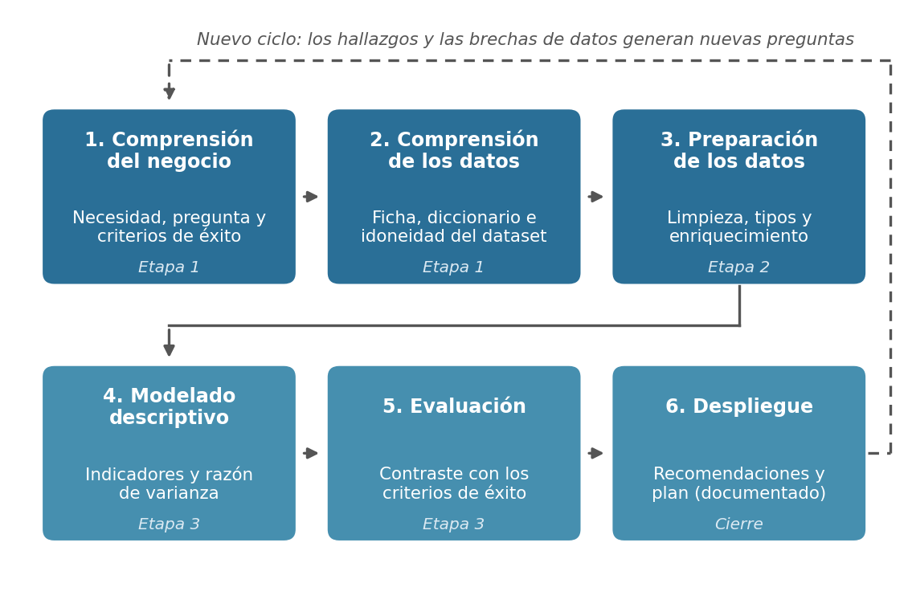
Nota. Elaboración propia a partir de Chapman et al. (2000). La fase de modelado es descriptiva y el despliegue se documenta como plan.
Tabla 1
Correspondencia entre las fases de CRISP-DM, las etapas del proyecto y la evidencia
Fase CRISP-DM | Etapa | Producto principal | Evidencia
Comprensión del negocio | 1 | Necesidad, pregunta, objetivos, criterios de éxito, riesgos y plan | Etapa 1 de este informe
Comprensión de los datos | 1 | Ficha del dataset, unidad de análisis, diccionario inicial e idoneidad | Etapa 1; reporte data-summary.txt
Preparación de los datos | 2 | Seis transformaciones con registro de filas antes y después y grupo de personal | Cuaderno 01; Etapa 2
Modelado (descriptivo) | 3 | Indicadores por grupo, correlaciones y razón de varianza | Cuaderno 02; Anexo A; Etapa 3
Evaluación | 3 | Contraste de resultados con los criterios de éxito | Resultados y discusión
Despliegue | Cierre | Recomendaciones y plan de acciones, con requisitos de protección de datos | Resultados y discusión; Conclusiones
Nota. Elaboración propia.

Etapa 1. Ideación, diseño y documentación de la necesidad
Esta etapa cubre la comprensión del negocio y el reconocimiento inicial de los datos. Define para quién se hace el análisis, qué se quiere saber, cómo se juzgará el resultado y si el dataset disponible puede responder la pregunta.

Contexto institucional del caso simulado
Según los reportes públicos disponibles, en septiembre de 2024 las autoridades señalaron que el hospital había tenido sobreocupación de urgencias de hasta 120 %, que recibía remisiones de 23 hospitales de la subregión y que, en junio de 2024, las instituciones hospitalarias de Rionegro realizaron 79.956 triajes, 42 % de ellos de usuarios de otros municipios (Telemedellín, 2024). En enero de 2026 el municipio activó de nuevo la alerta hospitalaria, con tiempos de espera de hasta tres días para pacientes clasificados como triage 3, y las autoridades afirmaron que la ocupación superaba las capacidades físicas, técnicas y humanas de las instituciones (Telemedellín, 2026).
Esos reportes describen la ocupación de urgencias y la red de Rionegro en su conjunto, no la hospitalización de un servicio en particular. La relación entre la estancia en piso y la presión sobre urgencias es una hipótesis de trabajo razonable, porque las camas que no se liberan limitan el traslado de pacientes desde urgencias, pero este proyecto no la comprueba: el dataset carece de datos de urgencias, de camas y de fechas.

Alcance del caso simulado y declaración de supuestos
Para evitar atribuir a una institución real lo que solo es un ejercicio, la Tabla 2 separa lo que proviene de fuentes públicas de lo que se simula y de lo que se calcula sobre el dataset. Quedan fuera del alcance los modelos predictivos, la inferencia causal, el análisis de costos y cualquier afirmación sobre la operación real del hospital.
Tabla 2
Elementos reales y elementos simulados del caso
Elemento | Origen | Tratamiento en el proyecto
Contexto de demanda y sobreocupación en Rionegro | Reportes públicos de 2024 y 2026 | Se cita como contexto. No se deducen datos internos del hospital.
Registros de admisiones | Dataset público de Hugging Face; procedencia no documentada | Se usan como sustituto de los registros de un hospital. No se afirma que provengan del Hospital San Juan de Dios.
Necesidad, usuarios, preguntas y decisiones | Formulados por el equipo | Hipotéticos. No han sido solicitados ni validados por la institución.
Nombre de las áreas (p. ej., Dirección de Gestión Operativa y Control de Camas) | Rol simulado | No corresponde a un organigrama verificado.
Cifras de resultados | Calculadas por el equipo sobre el dataset | Describen el dataset, no al hospital, y no se extrapolan.
Nota. Elaboración propia.

Partes interesadas y decisiones que se apoyan
La Tabla 3 presenta los roles simulados que usarían el análisis y la decisión que cada uno podría apoyar con él.
Tabla 3
Partes interesadas simuladas, decisiones y productos
Rol simulado | Interés | Decisión que apoya | Producto que recibiría
Dirección de Gestión Operativa y Control de Camas | Saber en qué servicios se concentra el uso de camas | Priorizar la revisión de capacidad por servicio | Tablas y gráficas de estancia y días-paciente por departamento
Coordinación de hospitalización y jefaturas de servicio | Anticipar cuánto tiempo permanecen los pacientes de su servicio | Planear la asignación de camas y de personal | Resumen por departamento con mediana y dispersión
Planeación y sistemas de información | Calidad y definición de las variables | Validar el diccionario y mejorar el registro | Diccionario de datos y advertencias de calidad
Área financiera | Entender qué representa el depósito de admisión | Decidir si el depósito sirve como aproximación de costo | Comparación del depósito con la estancia
Nota. Elaboración propia. Los roles son hipotéticos.

Necesidad de negocio y pregunta de análisis
Se plantea como supuesto que la Dirección de Gestión Operativa y Control de Camas necesita conocer en qué servicios y bajo qué condiciones se concentra el uso de las camas de hospitalización, para sustentar la revisión de capacidad y de asignación de recursos en un contexto de alta demanda regional. Se supone también que hoy la estancia se consulta de forma agregada y que no existe un análisis único que la relacione con las variables clínicas (severidad, condición de salud) y operativas (departamento, sala, personal disponible). El proyecto no parte de afirmar que existan cuellos de botella en hospitalización: comprobarlo exigiría datos propios de la institución, como fechas, camas y tiempos de espera, que el dataset no incluye.
La pregunta principal es: ¿cómo varían la duración de la estancia hospitalaria (stay_in_days) y el valor del depósito de admisión (admission_deposit) según el departamento médico, el nivel de severidad de la enfermedad y los recursos de personal disponibles en los registros del dataset seleccionado? La Tabla 4 la descompone en seis preguntas que organizan el análisis.
Tabla 4
Preguntas de análisis, variables e indicadores
ID | Pregunta | Variables | Indicador o salida
P1 | ¿Cómo se distribuyen la estancia y el depósito en el conjunto de admisiones? | stay_in_days, admission_deposit | Media, mediana, desviación, rango y proporción de atípicos
P2 | ¿Cómo varían entre departamentos y cuánta carga de camas concentra cada uno? | department | Media, mediana y coeficiente de variación; participación en admisiones y en días-paciente
P3 | ¿Cambian con la severidad, dentro y entre departamentos? | severity_of_illness, department | Media y mediana por severidad; mediana por departamento y severidad; estancia esperada por composición
P4 | ¿Se asocian con el personal disponible? | staff_available, staff_availability_group | Media por grupo y por nivel; correlación de Spearman
P5 | ¿Qué otras variables se asocian con la estancia y el depósito? | Sala, edad, género, tipo de admisión, seguro, condición de salud, habitaciones extra, visitantes | Medias por grupo; correlaciones; razón de varianza (η²)
P6 | ¿Qué limitaciones de calidad condicionan la interpretación? | Todas | Nulos, duplicados, patientid, atípicos y definiciones pendientes
Nota. Elaboración propia.

Criterios de éxito
Siguiendo CRISP-DM, los criterios de éxito se fijan antes de analizar y se evalúan al final (Tabla 22). La Tabla 5 los enuncia con la forma de verificarlos.
Tabla 5
Criterios de éxito del proyecto
ID | Criterio | Tipo | Verificación
C1 | Las preguntas P1 a P6 se responden con evidencia calculada sobre los 500.000 registros | Analítico | Tablas y figuras de Resultados
C2 | Las cifras se reproducen ejecutando los cuadernos y quedan en reportes de texto | Técnico | data-summary.txt, exploratory-analysis.txt y Anexo A
C3 | La preparación no elimina registros sin justificación y registra filas antes y después de cada paso | Calidad | Tabla de controles de la Etapa 2
C4 | Se identifica qué factores concentran la variación de la estancia y cuáles no la explican | Negocio | Razón de varianza y hallazgos
C5 | Las conclusiones distinguen asociación de causalidad y declaran limitaciones | Rigor | Conclusiones
C6 | Las recomendaciones son accionables para una dirección de camas y se formulan como validaciones o pruebas | Negocio | Recomendaciones y plan de despliegue
Nota. Elaboración propia.

Evaluación de la situación: recursos, supuestos, restricciones y riesgos
Los recursos son un equipo personal, Python con pandas y Matplotlib, cuadernos de Jupyter y el dataset completo, que cabe en memoria. Se asume que las variables significan lo que sugieren sus nombres, y esa suposición queda marcada como pendiente de verificar. La principal restricción es la falta de documentación del dataset. La Tabla 6 resume los riesgos identificados y su tratamiento.
Tabla 6
Riesgos del proyecto y mitigación
Riesgo | Efecto posible | Mitigación
Procedencia, licencia y significado de las variables no documentados | Resultados no extrapolables; definiciones erróneas | Declararlo, marcar definiciones como propuestas y verificarlas con la fuente
Posible origen simulado de los datos | Patrones muy regulares que no reflejan la práctica hospitalaria | No afirmar ni descartar; presentar los hallazgos como propios del dataset
Promedios generales que mezclan departamentos | Conclusiones engañosas sobre la estancia típica | Segmentar por departamento y reportar la mediana
Confundir asociación con causalidad | Decisiones basadas en relaciones no demostradas | Lenguaje descriptivo y revisión de las conclusiones
CSV exportados limitados a 100.000 filas | Análisis sobre un subconjunto no aleatorio | El análisis vuelve a descargar el dataset completo; los CSV son solo apoyo
Uso futuro con datos reales de pacientes | Incumplimiento de la Ley 1581 de 2012 | Anonimización, autorización o excepción legal y control de acceso antes de cualquier uso
Nota. Elaboración propia.

Selección y ficha del dataset
Se eligió Nicolybgs/healthcare_data porque reúne variables numéricas y categóricas suficientes para las preguntas formuladas, se descarga con la biblioteca Datasets y cabe en la memoria de un equipo personal. La Tabla 7 resume la ficha, verificada por consulta a la página del dataset y mediante código (configuraciones y splits).
Tabla 7
Ficha del dataset seleccionado
Aspecto | Detalle
Nombre / identificador | healthcare_data / Nicolybgs/healthcare_data
Enlace | https://huggingface.co/datasets/Nicolybgs/healthcare_data
Fecha de consulta | 25 de octubre de 2026
Configuración y split | default / train (únicos disponibles; verificado por código)
Registros y columnas | 500.000 filas; 15 columnas originales (16 tras el enriquecimiento)
Formato y tamaño (ficha) | CSV; 45,8 MB
Versión o revisión | No se fijó una revisión específica (se usa la versión vigente en la fecha de consulta)
Licencia | No documentada en la ficha (pendiente de verificar)
Procedencia y recolección | No documentadas: la ficha indica «No dataset card yet»
¿Datos sintéticos o reales? | No indicado en la ficha; no se afirma ninguna de las dos opciones
Periodo cubierto | No documentado
Nota. Elaboración propia a partir de la página del dataset en Hugging Face (Nicolybgs, s. f.) y de la consulta programática de sus splits.
No se usó muestra para el análisis: el DataFrame de exploración contiene todos los registros. Únicamente los archivos CSV exportados al repositorio se limitan a las primeras 100.000 filas, para respetar el peso máximo permitido por GitHub. Como son las primeras filas y no una muestra aleatoria, no representan al dataset completo y no se utilizan en el análisis.

Idoneidad del dataset frente a la necesidad
La Tabla 8 contrasta la información que requeriría la necesidad con la que el dataset contiene. La conclusión es que permite describir la estancia y la concentración de carga por servicio (P1 a P6), pero no calcular ocupación ni giro de cama, ni relacionar la estancia con la sobreocupación de urgencias. Esas brechas se convierten en requisitos de datos para el siguiente ciclo.
Tabla 8
Información requerida por la necesidad frente a la disponible en el dataset
Información requerida | ¿Está en el dataset? | Consecuencia
Duración de la estancia por admisión | Sí (stay_in_days, 3 a 51 días) | Se puede describir y comparar
Departamento o servicio | Sí (5 categorías) | Se puede segmentar
Severidad de la enfermedad | Sí (3 niveles) | Se puede comparar
Personal disponible al ingreso | Parcial (staff_available, 0 a 10; definición no documentada) | Se describe con cautela
Fechas de ingreso y egreso | No | No se calculan ocupación ni estacionalidad
Camas por servicio | No | No se calculan porcentaje de ocupación ni giro de cama
Diagnóstico codificado | No (solo severidad y condición de salud) | No se compara por diagnóstico
Costo de la atención | No (solo depósito de admisión) | No se calcula costo por día
Tiempos de espera en urgencias | No | No se puede vincular con la sobreocupación de urgencias
Nota. Elaboración propia.

Unidad de análisis
Cada fila parece corresponder a una admisión hospitalaria de un paciente, a partir de la estructura de las variables (departamento, médico, tipo de admisión, severidad, depósito y días de estancia); la ficha no lo confirma. La variable patientid no es única: 373.601 de sus valores (74,7 %) se repiten en otras filas y 888 son negativos, por lo que no equivale a un registro por paciente y no se utiliza como identificador.

Plan del proyecto y entregables
La Tabla 9 resume los entregables de cada etapa, la evidencia en el repositorio healthcare-hospital-stay-analytics y el criterio de revisión.
Tabla 9
Entregables por etapa y evidencia en el repositorio
Etapa | Entregable | Evidencia | Criterio de revisión
1 | Necesidad, pregunta, objetivos, riesgos, ficha del dataset y plan | Este informe | C1, C5, C6
2 | Carga completa con HFDatasetLoader, seis transformaciones y resumen del DataFrame | Cuaderno 01-data-ingestion; data-summary.txt; src/data/ | C2, C3
3 | Exploración por departamento, severidad, personal y otras variables; reporte automático | Cuaderno 02-data-description; exploratory-analysis.txt; src/analysis/ | C1, C2, C4
3 | Indicadores derivados (días-paciente, composición, η²) | Anexo A | C2, C4
Nota. Elaboración propia.

Etapa 2. Transformación y enriquecimiento de datos
Esta etapa corresponde a la preparación de los datos. Documenta cómo se cargó el dataset, qué reglas de calidad se aplicaron, qué se encontró y qué se decidió, diferenciando los cambios realizados de los controles que no detectaron problemas.

Carga y trazabilidad
El dataset se descarga con la clase HFDatasetLoader, creada con make_loader(). El método available_splits() consulta a Hugging Face qué configuraciones y splits existen, en lugar de suponerlos; load() descarga todas las filas y las entrega como DataFrame; e info() devuelve los metadatos de la carga. El DataFrame original no se modifica: cada transformación devuelve un DataFrame nuevo y un registro con las filas y columnas antes y después. Un resumen del DataFrame transformado completo lo genera la clase DatasetSummarizer en data-summary.txt.
La función export_csv_head() exporta los CSV de apoyo (data/raw/healthcare_raw.csv, 9,1 MB, y data/processed/healthcare_processed.csv, 10,19 MB) con las primeras 100.000 de las 500.000 filas. El reporte lo indica como exportación parcial y el cuaderno 02 vuelve a descargar el dataset completo en lugar de leer esos archivos.

Diccionario de datos
La Tabla 10 presenta las variables originales, su nombre normalizado, el tipo y el significado propuesto con el rango observado. Cuando la ficha no define una variable, el significado se indica como propuesto por el nombre y pendiente de verificar.
Tabla 10
Diccionario de datos
Variable original | Nombre normalizado | Tipo | Significado propuesto, rango y observaciones
Available Extra Rooms in Hospital | available_extra_rooms_in_hospital | Entero | Habitaciones adicionales disponibles. Rango 0 a 24. Unidad y momento de medición pendientes.
Department | department | Categórica | Departamento médico de la admisión. Cinco categorías: gynecology, radiotherapy, anesthesia, TB & Chest disease y surgery.
Ward_Facility_Code | ward_facility_code | Categórica | Código de sala o unidad. Códigos A a F; el significado de cada código está pendiente.
doctor_name | doctor_name | Categórica | Médico asociado. Nueve valores. Es un dato sobre personas, por lo que no se usa para comparar profesionales.
staff_available | staff_available | Entero | Personal disponible. Rango 0 a 10. Momento de medición y alcance (hospital, servicio o turno) pendientes.
patientid | patientid | Entero | Identificador de paciente. No es único y tiene 888 valores negativos (rango -3.269 a 134.400). No se usa como identificador.
Age | age | Categórica ordenada | Rango de edad en intervalos de 10 años (0-10 a 91-100). Unidad (años) por verificar.
gender | gender | Categórica | Género del paciente: Female, Male u Other.
Type of Admission | type_of_admission | Categórica | Tipo de ingreso: Emergency, Trauma o Urgent.
Severity of Illness | severity_of_illness | Categórica ordenada | Minor, Moderate o Extreme. El orden Minor < Moderate < Extreme se asume por el nombre.
health_conditions | health_conditions | Categórica | Condición de salud: Asthama, Diabetes, Heart disease, High Blood Pressure u Other. 151.888 nulos (30,38 %) sin significado documentado.
Visitors with Patient | visitors_with_patient | Entero | Visitantes con el paciente. Rango 0 a 32.
Insurance | insurance | Categórica | Cobertura de seguro: Yes o No.
Admission_Deposit | admission_deposit | Decimal | Depósito de admisión. Rango 1.654,01 a 10.104,73. Moneda no documentada.
Stay (in days) | stay_in_days | Entero | Días de estancia. Rango 3 a 51.
(derivada) | staff_availability_group | Categórica ordenada | Creada en el proyecto sobre staff_available: Bajo (0-3), Medio (4-6) y Alto (7+). Umbrales definidos por el proyecto.
Nota. Elaboración propia. Los rangos se calcularon sobre el dataset completo. «Pendiente» indica información no documentada en la ficha.

Reglas de transformación y controles de calidad
Se aplican seis transformaciones, definidas en src/data/transformations.py y reutilizadas por los dos cuadernos. La Tabla 11 reporta el resultado de cada una y de los controles de calidad. Ninguna eliminó registros: los controles de duplicados y de espacios no encontraron casos por corregir, y el resultado se informa tal cual.
Tabla 11
Registro de preparación y controles de calidad
Control o regla | Resultado | Acción y evidencia
Carga del dataset | 500.000 filas y 15 columnas; sin muestreo | Se conserva el DataFrame completo (data-summary.txt)
Espacios en texto | 500.000 filas antes y después; sin espacios sobrantes que corregir | Se aplica igualmente para evitar categorías duplicadas (cuaderno 01, paso 5.1)
Tipos numéricos | Seis columnas numéricas validadas; 888 valores negativos en patientid | Se reportan, no se eliminan (paso 5.2)
Duplicados exactos | 0 filas duplicadas; 500.000 filas antes y después | No se elimina ninguna fila; patientid no se usa para deduplicar (paso 5.3)
Nombres de columnas | Normalizados a snake_case; 15 columnas antes y después | Se conserva la correspondencia original-nuevo (paso 5.4)
Categorías | Texto convertido a tipo category; severidad y edad ordenadas | No se recodifican valores: «Asthama» se conserva como en la fuente (paso 5.5)
Valores nulos | 151.888 (30,38 %) en health_conditions; ninguna otra columna tiene nulos | No se imputan porque la ficha no explica su significado
Identificador patientid | 373.601 valores repetidos (74,7 %) y 888 negativos (0,18 %) | No se usa como identificador (cuaderno 02, apartado B.2)
Valores atípicos (1,5 × RIC) | Estancia: 111.707 (22,3 %). Depósito: 41.677 (8,3 %) | Se conservan; no hay evidencia de que sean errores (apartado C.1)
Enriquecimiento | Nueva columna staff_availability_group; 15 a 16 columnas. Bajo: 180.291; Medio: 137.125; Alto: 182.584 | Umbrales definidos por el proyecto (paso 5.6)
Equivalencia de procesos | apply_all() produce el mismo DataFrame que los pasos manuales | Verificado con assert (paso 5.7)
Exportación de CSV | 100.000 de 500.000 filas (parcial); 9,1 y 10,19 MB | Solo apoyo; no se usan en el análisis (paso 8)
Nota. Elaboración propia a partir del cuaderno 01 y de los reportes data-summary.txt y exploratory-analysis.txt. RIC: rango intercuartílico.

Enriquecimiento: grupo de disponibilidad de personal
staff_available toma valores de 0 a 10. Para comparar grupos con tamaños suficientes se agrupa en Bajo (0 a 3), Medio (4 a 6) y Alto (7 o más), lo que deja 36,1 %, 27,4 % y 36,5 % de los registros. Los umbrales son una convención del proyecto, no de la ficha, y buscan grupos de tamaño comparable. Para comprobar que las conclusiones no dependen de esa convención, el análisis repite la comparación con los once valores originales.

Decisiones sobre nulos, atípicos e identificador
Los nulos de health_conditions se mantienen como una categoría propia en las comparaciones. Imputarlos supondría adivinar su significado (por ejemplo, ausencia de condición preexistente), y la ficha no lo documenta. Los valores atípicos se conservan porque una estancia larga es un dato legítimo mientras no se demuestre un error, y el análisis usa la mediana y los diagramas de caja para que no distorsionen las comparaciones. El identificador patientid se descarta como clave porque casi tres de cada cuatro valores se repiten, así que no se puede contar pacientes distintos.

Verificaciones automáticas
El cuaderno 01 comprueba con assert que el número de filas final es igual al inicial menos los duplicados eliminados, que hay exactamente una columna nueva, que todas las filas tienen grupo de personal, que la severidad solo toma valores del catálogo (Minor, Moderate, Extreme) y que la estancia y el depósito son positivos. Todas las verificaciones se superaron.

Etapa 3. Métricas y visualización de datos
Esta etapa cubre el modelado descriptivo y la evaluación. No se entrena ningún modelo predictivo: la pregunta pide describir diferencias entre grupos, y un modelo exigiría definir una variable objetivo, un esquema de validación y datos con significado documentado, algo que corresponde a un ciclo posterior.

Definición de indicadores
La Tabla 12 define cada indicador con su cálculo, lo que permite describir y si puede obtenerse con las variables del dataset. Los indicadores marcados como derivados se calculan a partir de las tablas por grupo del reporte exploratorio (registros, media y desviación) y se pueden reproducir con el código del Anexo A. El porcentaje de ocupación y el giro de cama no se pueden calcular porque el dataset no tiene camas ni fechas.
Tabla 12
Indicadores descriptivos
Indicador | Cálculo | Qué permite describir | Disponible
Estancia media y mediana | Media y percentil 50 de stay_in_days por grupo | Nivel típico de estancia; la mediana es robusta a extremos | Sí
Coeficiente de variación | Desviación estándar / media × 100 | Dispersión relativa dentro del grupo | Derivado
Depósito medio y mediano | Media y percentil 50 de admission_deposit | Monto típico de depósito (unidad no documentada) | Sí
Participación en admisiones | Registros del grupo / 500.000 × 100 | Peso del grupo en el volumen de admisiones | Sí
Días-paciente | Registros del grupo × estancia media del grupo | Días de estancia acumulados que consume el grupo | Derivado
Participación en días-paciente | Días-paciente del grupo / total × 100 | Peso del grupo en el uso de camas | Derivado
Estancia esperada por composición | Suma de (registros del departamento d en el grupo × media del departamento d) / registros del grupo | Estancia del grupo si solo importara el departamento | Derivado
Razón de varianza (η²) | Suma de n del grupo × (media del grupo − media general)² / variación total de la estancia | Proporción de la variación de la estancia asociada al factor | Derivado
Correlación de Spearman | ρ entre pares de variables numéricas | Asociación monótona, de −1 a 1 | Sí
Proporción de atípicos | Valores fuera de [Q1 − 1,5 RIC; Q3 + 1,5 RIC] / 500.000 | Peso de los valores extremos | Sí
Porcentaje de ocupación | Días cama ocupados / días cama disponibles × 100 | Uso de la capacidad instalada | No
Giro de cama | Egresos / camas disponibles | Rotación de las camas | No
Nota. Elaboración propia. RIC: rango intercuartílico.

Validaciones antes de interpretar
- Para cada factor analizado, la suma de los registros de sus categorías es 500.000.
- La media general reconstruida con las medias por grupo coincide con la del dataset (12,38 días) con una diferencia menor de 0,01 días.
- Los días-paciente por departamento (registros × media) suman 6.192.079, frente a 6.190.500 que resultan de 500.000 × 12,381. La diferencia de 0,03 % se debe al redondeo de las medias a dos decimales.
- Las participaciones por departamento suman 100 % antes del redondeo.
- Los indicadores derivados usan únicamente cifras de los reportes generados por el código, sin valores introducidos a mano.
- Las conclusiones no confunden asociación con causalidad ni el depósito con el costo de la atención.

Selección de visualizaciones
Los histogramas muestran la forma de la distribución de la estancia y del depósito. Los diagramas de caja comparan distribuciones entre grupos; en ellos los valores atípicos se omiten del dibujo para facilitar la lectura, pero no del cálculo. Las barras agrupadas comparan la participación en admisiones con la participación en días-paciente, y las barras horizontales ordenan los factores por su razón de varianza. Las gráficas indican las unidades y las de barras parten de cero. El eje del depósito aclara que su unidad no está documentada.

Resultados y discusión
Primero se presenta la evidencia y después se explica su significado para la necesidad simulada. Todas las cifras corresponden a los 500.000 registros del dataset.

Reconocimiento y distribución general
El dataset contiene 500.000 registros y 15 columnas originales: seis numéricas (cinco enteras, entre ellas el identificador, y el depósito decimal) y nueve de texto. La transformación no eliminó registros y solo health_conditions presenta nulos (151.888; 30,38 %). La Tabla 13 resume las variables numéricas, sin el identificador.
Tabla 13
Estadísticos descriptivos de las variables numéricas
Variable | Media | Mediana | P25 | P75 | Desv. est. | Mínimo | Máximo
Estancia (días) | 12,38 | 9 | 8 | 11 | 7,91 | 3 | 51
Depósito de admisión | 4.722,32 | 4.627,00 | 4.071,72 | 5.091,61 | 1.047,32 | 1.654,01 | 10.104,73
Personal disponible | 5,02 | 5 | 2 | 8 | 3,16 | 0 | 10
Habitaciones extra disponibles | 3,64 | 3 | 2 | 4 | 2,70 | 0 | 24
Visitantes con el paciente | 3,55 | 3 | 2 | 4 | 2,24 | 0 | 32
Nota. Elaboración propia con los 500.000 registros. El depósito no tiene unidad monetaria documentada. P25 y P75: percentiles 25 y 75.
La estancia tiene media de 12,38 días y mediana de 9. La mitad central de las admisiones permanece entre 8 y 11 días y el máximo es de 51. La media supera a la mediana en 3,4 días: la distribución es asimétrica hacia las estancias largas, como muestra la Figura 2. Con la regla de 1,5 veces el rango intercuartílico, cuyo límite superior es de 15,5 días, se marcan 111.707 admisiones (22,3 %) como atípicas. Es una proporción demasiado alta para tratarse de errores y es del orden del peso de los departamentos distintos de ginecología (31,3 % de las admisiones), que tienen estancias medias de 16 a 31 días. Eso es compatible con que los atípicos reflejen sobre todo la mezcla de servicios y no valores anómalos individuales, algo que los resultados siguientes examinan. El depósito tiene mediana de 4.627 y su mitad central va de 4.072 a 5.092; 41.677 registros (8,3 %) son atípicos.
Figura 2
Distribución de la estancia hospitalaria y del depósito de admisión
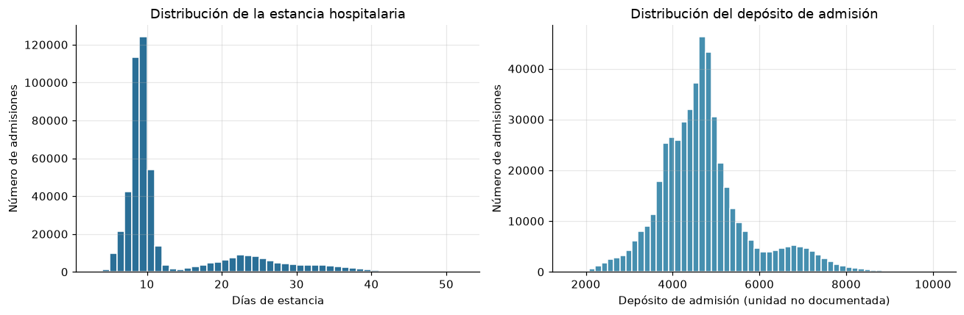
Nota. Elaboración propia a partir del cuaderno 02-data-description. Histogramas sobre el dataset completo.
La Tabla 14 muestra cómo se reparten las admisiones por departamento y severidad. Ginecología concentra 68,7 % de los registros. La mezcla de severidad es parecida entre departamentos, con una excepción: en cirugía 33,1 % de las admisiones son Extreme, frente a 17,4 % en ginecología. Los pesos desiguales obligan a comparar los grupos con cautela, y se usan más adelante para explicar la diferencia de estancia entre severidades.
Tabla 14
Registros por departamento y severidad de la enfermedad
Departamento | Minor | Moderate | Extreme | Total | % del total | % Extreme del depto.
gynecology | 98.393 | 185.472 | 59.613 | 343.478 | 68,7 | 17,4
radiotherapy | 17.961 | 52.271 | 14.083 | 84.315 | 16,9 | 16,7
anesthesia | 9.170 | 26.487 | 8.522 | 44.179 | 8,8 | 19,3
TB & Chest disease | 5.505 | 13.040 | 4.345 | 22.890 | 4,6 | 19,0
surgery | 508 | 2.927 | 1.703 | 5.138 | 1,0 | 33,1
Total | 131.537 | 280.197 | 88.266 | 500.000 | 100,0 | 17,7
Nota. Elaboración propia. Conteo de admisiones sobre el dataset completo.

Hallazgo 1. El departamento separa la estancia y concentra la carga de camas
La mediana de estancia va de 9 días en ginecología a 35 en cirugía (Tabla 15 y Figura 3). La estancia media de cirugía (30,74 días) es 3,6 veces la de ginecología (8,64). Ginecología es además muy homogénea: desviación de 1,06 días, coeficiente de variación de 12,3 % y máximo de 14 días, mientras que radioterapia tiene un coeficiente de 52,3 % y estancias de 3 a 33 días. En radioterapia, TB, anestesia y cirugía la mediana supera a la media, lo que indica una cola de estancias cortas en esos servicios.
Tabla 15
Estancia y depósito por departamento, con participación en admisiones y en días-paciente
Departamento | Registros | % admis. | Media | Mediana | DE | CV % | Rango | % días-paciente | Depósito medio
gynecology | 343.478 | 68,7 | 8,64 | 9 | 1,06 | 12,3 | 3-14 | 47,9 | 4.692,08
radiotherapy | 84.315 | 16,9 | 16,20 | 20 | 8,47 | 52,3 | 3-33 | 22,1 | 4.768,67
TB & Chest disease | 22.890 | 4,6 | 21,14 | 24 | 8,57 | 40,5 | 4-41 | 7,8 | 4.798,82
anesthesia | 44.179 | 8,8 | 27,54 | 30 | 8,04 | 29,2 | 9-51 | 19,6 | 4.825,66
surgery | 5.138 | 1,0 | 30,74 | 35 | 11,24 | 36,6 | 8-51 | 2,6 | 4.753,70
Total | 500.000 | 100,0 | 12,38 | 9 | 7,91 | 63,9 | 3-51 | 100,0 | 4.722,32
Nota. Elaboración propia. Estancia en días; DE: desviación estándar; CV: coeficiente de variación. Los días-paciente se calculan como registros × media (derivado del reporte). El depósito no tiene unidad monetaria documentada.
Figura 3
Estancia y depósito de admisión por departamento
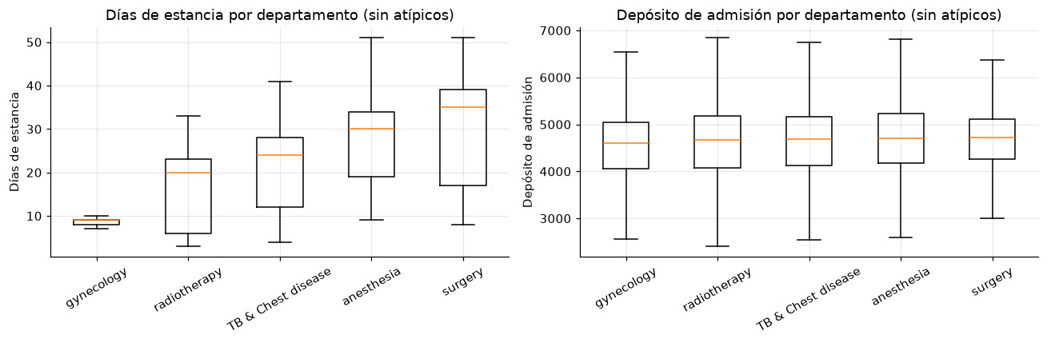
Nota. Elaboración propia a partir del cuaderno 02-data-description. Los valores atípicos se omiten en el dibujo, no en el cálculo.
Si se pondera por volumen, la imagen cambia. Ginecología representa 68,7 % de las admisiones, pero 47,9 % de los días-paciente. Los otros cuatro departamentos suman 31,3 % de las admisiones y 52,1 % de los días-paciente: anestesia aporta 8,8 % de las admisiones y 19,6 % de los días-paciente, radioterapia 16,9 % y 22,1 %, TB 4,6 % y 7,8 %, y cirugía 1,0 % y 2,6 % (Figura 4). Medido por número de admisiones, el uso de camas está sobre todo en ginecología; medido por días-paciente, queda repartido casi por mitades.
Figura 4
Participación de cada departamento en las admisiones y en los días-paciente
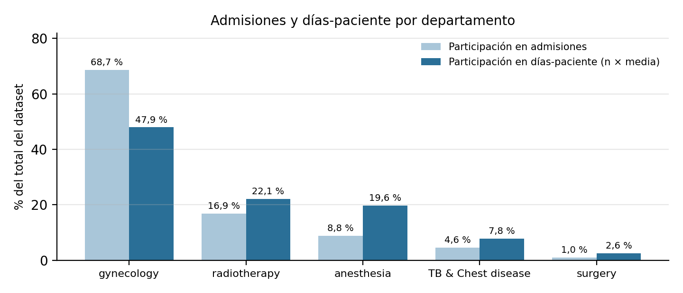
Nota. Elaboración propia. Los días-paciente se calculan como registros × estancia media de cada departamento, a partir del reporte exploratorio.
El depósito medio varía solo 2,8 % entre departamentos (de 4.692,08 a 4.825,66), mientras que su desviación dentro de cada departamento está entre 910 y 1.071. Las diferencias de depósito entre departamentos son pequeñas frente a la dispersión interna de cada uno.

Hallazgo 2. La severidad casi no cambia la estancia una vez considerado el departamento
La mediana de estancia es de 9 días en las tres severidades. La media sube de 11,45 días en Minor a 12,72 en Moderate y 12,69 en Extreme, una diferencia de 10,8 % entre Extreme y Minor, y el depósito medio baja de 4.749,10 a 4.693,85 (-1,2 %). La Tabla 16 y la Figura 5 presentan las comparaciones.
Tabla 16
Estancia y depósito por severidad, y estancia esperada por la mezcla de departamentos
Severidad | Registros | % | Media | Mediana | DE | Media esperada por composición | Depósito medio
Minor | 131.537 | 26,3 | 11,45 | 9 | 6,97 | 11,60 | 4.749,10
Moderate | 280.197 | 56,0 | 12,72 | 9 | 8,18 | 12,65 | 4.718,71
Extreme | 88.266 | 17,7 | 12,69 | 9 | 8,25 | 12,71 | 4.693,85
Nota. Elaboración propia. La media esperada por composición es la estancia que tendría cada grupo si cada admisión tuviera la media de su departamento (derivado del reporte). Estancia en días; el depósito no tiene unidad documentada.
Figura 5
Estancia y depósito de admisión por severidad de la enfermedad
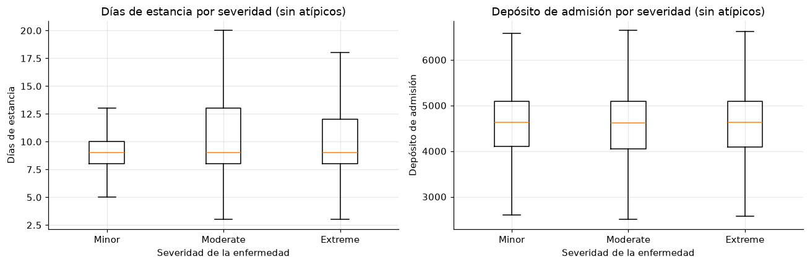
Nota. Elaboración propia a partir del cuaderno 02-data-description. Los valores atípicos se omiten en el dibujo, no en el cálculo.
La diferencia de medias se explica casi por completo por el departamento. Minor tiene una proporción mayor de ginecología (74,8 %) que Moderate (66,2 %) y Extreme (67,5 %), y ginecología es el departamento de estancia más corta. Si cada admisión tuviera la estancia media de su departamento, la estancia esperada sería de 11,60 días para Minor, 12,65 para Moderate y 12,71 para Extreme, a 0,15 días o menos de lo observado. Dentro de cada departamento, la mediana casi no cambia entre severidades (Tabla 17). La razón de varianza de la severidad es de 0,5 %.
Tabla 17
Mediana de estancia (días) por departamento y severidad
Departamento | Minor | Moderate | Extreme
gynecology | 9 | 9 | 9
radiotherapy | 20 | 21 | 20
TB & Chest disease | 24 | 25 | 24
anesthesia | 29 | 30 | 30
surgery | 33 | 35 | 34
Nota. Elaboración propia a partir del reporte exploratorio.
En contextos clínicos reales es razonable esperar que los casos más severos permanezcan más tiempo. Este dataset no lo muestra. Sin documentación sobre cómo se asignó la severidad, no se puede saber si eso refleja a la población, la forma de registro o el origen de los datos. Para la necesidad simulada, la severidad registrada no sirve para anticipar la estancia.

Hallazgo 3. El personal disponible no se asocia con la estancia ni con el depósito
Las medias de estancia por grupo de personal son 12,26 días (Bajo), 12,59 (Medio) y 12,35 (Alto), y el depósito medio es 4.722,89, 4.718,34 y 4.724,74 (Tabla 18). Con los once valores originales, la media de estancia va de 12,19 días (cero personas) a 12,94 (seis personas), sin un patrón creciente ni decreciente, y la mediana es 9 en todos (Figura 6). La correlación de Spearman del personal con la estancia es de 0,005 y con el depósito de 0,001, y la razón de varianza es de 0,06 % con los once valores y de 0,03 % con los tres grupos.
Tabla 18
Estancia y depósito por grupo de disponibilidad de personal
Grupo | Registros | % | Media | Mediana | DE | Depósito medio
Bajo (0-3) | 180.291 | 36,1 | 12,26 | 9 | 7,74 | 4.722,89
Medio (4-6) | 137.125 | 27,4 | 12,59 | 9 | 8,18 | 4.718,34
Alto (7+) | 182.584 | 36,5 | 12,35 | 9 | 7,88 | 4.724,74
Nota. Elaboración propia. Estancia en días; el depósito no tiene unidad documentada.
Figura 6
Estancia media según el personal disponible
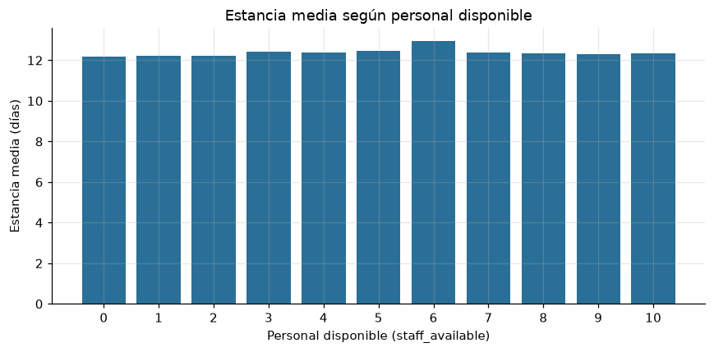
Nota. Elaboración propia a partir del cuaderno 02-data-description.
La falta de asociación puede deberse a cómo se registró la variable (por ejemplo, al ingreso y no durante la estancia, o para todo el hospital y no para el servicio), o a que sea realmente independiente de la estancia en estos datos. No implica que el personal no importe: significa que esta variable, tal como está registrada, no permite verlo. Para dimensionar personal por servicio haría falta una medida por servicio y turno, idealmente por cama.

Hallazgo 4. El depósito de admisión es casi constante y no se comporta como aproximación del costo
El depósito tiene una asociación prácticamente nula con la estancia (ρ = 0,014) y con el personal (0,001), y una asociación negativa débil con las habitaciones extra disponibles (-0,129) y con los visitantes (-0,151), que a su vez se asocian positivamente entre sí (0,178) (Tabla 19). Todas las magnitudes son pequeñas (|ρ| < 0,2) y no admiten una lectura causal.
Tabla 19
Correlación de Spearman entre variables numéricas
Variable | Estancia | Depósito | Personal | Habitaciones extra | Visitantes
Estancia | 1,000 | 0,014 | 0,005 | -0,070 | -0,045
Depósito de admisión | 0,014 | 1,000 | 0,001 | -0,129 | -0,151
Personal disponible | 0,005 | 0,001 | 1,000 | -0,002 | -0,001
Habitaciones extra disponibles | -0,070 | -0,129 | -0,002 | 1,000 | 0,178
Visitantes con el paciente | -0,045 | -0,151 | -0,001 | 0,178 | 1,000
Nota. Elaboración propia a partir del reporte exploratorio. Es una medida de asociación y no de causalidad.
Entre departamentos, la estancia media de cirugía es 3,6 veces la de ginecología, pero su depósito medio solo es 1,3 % mayor (4.753,70 frente a 4.692,08). Un monto que casi no cambia con la duración de la estancia no puede tomarse como aproximación del costo ni del uso de camas. El mayor contraste del depósito aparece por sala (de 4.519,33 en la sala C a 4.910,59 en la A, una diferencia de 8,7 %), pero la sala explica solo 1,2 % de su variación, y ningún otro factor supera esa cifra. La moneda del depósito tampoco está documentada.

Hallazgo 5. Sala, edad y género separan dos regímenes de estancia, probablemente ligados al departamento
Tres variables adicionales dividen los registros en dos regímenes de estancia (Tabla 20). Las salas B, D y F tienen estancias medias de 8,61 a 8,66 días frente a 19,72 a 22,53 en las salas A, C y E. Las edades de 11 a 50 años tienen medias de 8,69 a 10,72 días, y los menores de 11 y los mayores de 50 de 26,28 a 27,82. Female tiene una media de 9,52 días y Male y Other de 20,59 y 20,53.
Tabla 20
Estancia por sala, edad y género
Variable | Categoría | Registros | Media (días) | Mediana (días)
Sala | A | 46.551 | 22,53 | 23
 | B | 103.885 | 8,66 | 9
 | C | 14.597 | 20,20 | 22
 | D | 119.055 | 8,65 | 9
 | E | 95.374 | 19,72 | 22
 | F | 120.538 | 8,61 | 9
Edad | 0-10 | 3.368 | 27,25 | 27
 | 11-20 | 46.536 | 8,69 | 9
 | 21-30 | 159.793 | 10,72 | 9
 | 31-40 | 133.373 | 8,94 | 9
 | 41-50 | 80.406 | 9,04 | 9
 | 51-60 | 21.718 | 27,47 | 26
 | 61-70 | 26.556 | 27,13 | 26
 | 71-80 | 18.703 | 26,36 | 25
 | 81-90 | 8.181 | 26,28 | 24
 | 91-100 | 1.366 | 27,82 | 28
Género | Female | 370.810 | 9,52 | 9
 | Male | 103.480 | 20,59 | 22
 | Other | 25.710 | 20,53 | 22
Nota. Elaboración propia a partir del reporte exploratorio.
Cada una de estas variables se asocia con entre 37 % y 66 % de la variación de la estancia (Tabla 21), pero no son independientes entre sí ni del departamento. Las salas B, D y F tienen estancias máximas de 13, 14 y 13 días, que coinciden con el máximo de ginecología (14 días), y Female (74,2 %) y ginecología (68,7 %) tienen pesos parecidos. La hipótesis más razonable es que sala, edad y género reflejan en buena parte la mezcla de departamentos. El reporte no permite confirmarlo porque no incluye cruces entre esas variables. El grupo de 21 a 30 años es un caso mixto (media de 10,72, desviación de 6,14 y máximo de 49), lo que sugiere que reúne ambos regímenes.
Otras variables casi no separan la estancia: el tipo de admisión tiene medias de 11,74 a 12,66 días, el seguro 12,38 en ambas categorías y la condición de salud de 12,31 a 12,41, incluidos los nulos.

Síntesis: factores que concentran la variación
La Tabla 21 y la Figura 7 ordenan los factores por la proporción de la variación de la estancia que se asocia a cada uno. Edad (65,7 %), departamento (62,8 %), sala (49,9 %) y género (37,4 %) concentran la variación. Severidad (0,5 %), tipo de admisión (0,3 %), personal (menos de 0,1 %), condición de salud y seguro (0,0 %) casi no la explican. Las razones de varianza de factores entrelazados no se suman, porque cada una mide la variación asociada a su factor por separado. Para el depósito, ningún factor supera 1,2 %.
Tabla 21
Razón de varianza (η²) de la estancia y del depósito según cada factor
Factor | Categorías | η² estancia (%) | η² depósito (%)
Edad | 10 | 65,73 | 0,40
Departamento | 5 | 62,85 | 0,20
Código de sala | 6 | 49,94 | 1,20
Género | 3 | 37,42 | 0,15
Severidad | 3 | 0,49 | 0,03
Tipo de admisión | 3 | 0,26 | 0,04
Personal disponible (0-10) | 11 | 0,06 | 0,00
Grupo de personal | 3 | 0,03 | 0,00
Condición de salud | 6 | 0,00 | 0,00
Seguro | 2 | 0,00 | 0,00
Nota. Elaboración propia, derivada de los registros y medias por grupo del reporte exploratorio (aproximada por el redondeo de las medias). El Anexo A permite recalcularla.
Figura 7
Razón de varianza de la estancia según cada factor
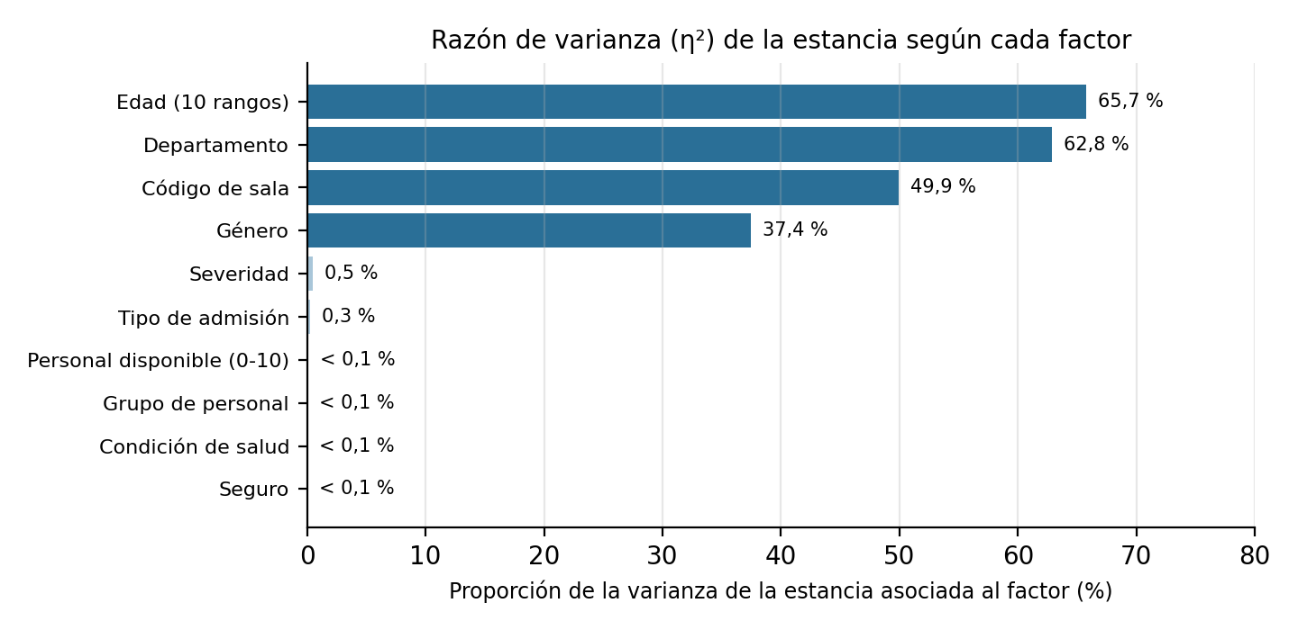
Nota. Elaboración propia. Las barras oscuras corresponden a factores que superan 10 %.

Calidad de los datos y cautelas
Los nulos de health_conditions (30,38 %) no tienen un patrón visible en la estancia: su media es de 12,38 días, igual que la general. El identificador patientid se repite en 74,7 % de las filas y tiene 888 valores negativos, y la categoría «Asthama» se conserva con su ortografía de origen.
Varias regularidades son poco habituales en registros hospitalarios reales: la desviación de 1,06 días en ginecología con máximo de 14, las salas B, D y F con estancias de 8,6 a 8,7 días y desviación cercana a 1, medias de depósito que difieren menos de 3 % entre departamentos, severidades y grupos de personal con desviaciones casi iguales, y 62,1 % de admisiones de tipo Trauma en un dataset donde 68,7 % es ginecología. Son compatibles con datos generados o simulados, pero la ficha no lo indica, por lo que se trata de una observación por verificar y no de una conclusión. Su consecuencia práctica es no extrapolar los hallazgos fuera del dataset.

Evaluación frente a los criterios de éxito
La Tabla 22 contrasta los resultados con los criterios fijados en la Etapa 1.
Tabla 22
Evaluación de los criterios de éxito
ID | Resultado | Estado
C1 | Las preguntas P1 a P6 se responden con tablas y figuras calculadas sobre los 500.000 registros (Hallazgos 1 a 5 y calidad de los datos) | Cumplido
C2 | Los reportes se regeneran al ejecutar los cuadernos. Los indicadores derivados (días-paciente, composición y η²) se calcularon con las cifras de esos reportes y el Anexo A los reproduce, pero aún no forman parte del cuaderno 02 | Parcial
C3 | Cero registros eliminados y doce controles documentados con filas antes y después | Cumplido
C4 | Edad, departamento, sala y género concentran la variación de la estancia (37 a 66 %). Severidad, personal, tipo de admisión, seguro y condición de salud no la explican (0,5 % o menos) | Cumplido
C5 | Las conclusiones usan lenguaje asociativo y declaran las limitaciones | Cumplido
C6 | Las recomendaciones se formulan como validaciones y el plan asigna responsables y frecuencia | Cumplido
Nota. Elaboración propia.
La revisión del proceso deja tres aprendizajes. Segmentar por departamento desde el comienzo y comparar la mediana evitó una lectura engañosa del promedio general. En un siguiente ciclo conviene incluir desde el reconocimiento de los datos los cruces entre departamento, sala, edad y género, porque cambian la interpretación de cada factor por separado, y calcular los indicadores derivados dentro del cuaderno para que el reporte automático los incluya. Además, la formulación inicial de la necesidad suponía que la severidad y el personal disponible eran factores relevantes para la estancia; los resultados no lo confirman en este dataset, lo que ilustra la naturaleza iterativa de CRISP-DM y justifica solicitar las definiciones de las variables antes de fijar expectativas sobre ellas.

Discusión para la necesidad del caso simulado
Para una dirección simulada de camas, el hallazgo de mayor consecuencia es que el promedio general (12,4 días) no describe a ningún servicio: ginecología ronda los 9 días y los otros cuatro departamentos tienen estancias medias de 16 a 31. Un indicador único de estancia ocultaría esa diferencia.
La carga de camas, medida por días-paciente, queda repartida casi por mitades entre ginecología y los otros cuatro departamentos, aunque estos últimos son 31,3 % de las admisiones. Si un hospital real mostrara un patrón similar (hipótesis), los servicios de estancia larga serían los que más condicionan la liberación de camas, y un seguimiento por servicio permitiría identificar cuál influye más en la disponibilidad. Esto se relaciona con la presión sobre urgencias descrita en el contexto de Rionegro, pero el dataset no permite probar esa conexión.
Severidad y personal, tal como están registrados, no ayudan a anticipar la estancia, y el depósito no se comporta como indicador de costo ni de uso de camas. Un tablero construido sobre esas variables daría una impresión de explicación sin sustento en estos datos.
Los hallazgos describen este dataset. Como su procedencia no está documentada y algunos patrones son inusualmente regulares, no deben leerse como una descripción del Hospital San Juan de Dios de Rionegro ni de ningún otro hospital.

Plan de despliegue y siguiente ciclo
El despliegue de CRISP-DM organiza cómo se usaría lo aprendido. En un proyecto sin una organización receptora, se documenta como plan. La Tabla 23 lista las acciones, su responsable simulado y su frecuencia.
Tabla 23
Plan de despliegue y siguiente ciclo
Acción | Responsable simulado | Frecuencia | Entregable
Incorporar el Anexo A al cuaderno 02 y regenerar exploratory-analysis.txt | Analista | Una vez | Reporte actualizado
Cruzar departamento con sala, edad y género y analizar dentro de cada departamento | Analista | Siguiente ciclo | Tablas estratificadas
Validar las definiciones de staff_available, códigos de sala, habitaciones extra y moneda del depósito con quien custodia los datos | Planeación y sistemas de información | Antes de usar resultados | Diccionario validado
Preparar un resumen de una página por servicio con mediana, rango intercuartílico y participación en días-paciente | Analista y dirección de camas | Mensual, si hubiera datos reales | Resumen por servicio
Solicitar fechas de ingreso y egreso, camas por servicio y tiempos de espera de cama para calcular ocupación y giro | Dirección de camas y sistemas | Siguiente ciclo | Requerimiento de datos
Definir responsable, finalidad, autorización o excepción legal, anonimización y control de acceso (Ley 1581 de 2012) | Responsable de protección de datos | Antes de cualquier uso con datos reales | Protocolo de tratamiento
Contrastar la estancia por servicio con una referencia interna y revisar los casos de estancia larga | Dirección de camas | Trimestral | Informe de seguimiento
Nota. Elaboración propia. Responsables y frecuencias son hipotéticos.
Antes de repetir el análisis con registros reales se requiere resolver los aspectos de protección de datos de la tabla anterior: quitar o agrupar los datos que identifican (por ejemplo, el nombre del médico y el identificador del paciente), agrupar edades si el número de casos por celda es pequeño y restringir el acceso a las personas autorizadas, de acuerdo con la normativa citada.

Conclusiones

Hallazgos principales
- En este dataset la estancia varía sobre todo según el departamento, con medianas de 9 días en ginecología y 35 en cirugía, y no según la severidad ni el personal disponible. El depósito de admisión casi no varía con ninguno de los tres factores.
- Ginecología concentra 68,7 % de las admisiones y 47,9 % de los días-paciente. Anestesia, radioterapia, TB y cirugía, con 31,3 % de las admisiones, acumulan 52,1 % de los días-paciente.
- La diferencia de media entre severidades (hasta 1,24 días) se explica por la mezcla de departamentos, y dentro de cada departamento la mediana casi no cambia.
- El personal disponible, como está registrado, no se asocia con la estancia ni con el depósito (ρ = 0,005 y 0,001).
- El depósito no escala con la estancia: cirugía permanece 3,6 veces más que ginecología con un depósito 1,3 % mayor. No sirve como aproximación del costo.
- Edad, sala y género separan dos regímenes de estancia, probablemente ligados al departamento. Confirmarlo exige cruces que aún no se han calculado.
- La preparación conservó los 500.000 registros, documentó doce controles y dejó declarados los problemas de calidad (identificador, nulos, atípicos y definiciones pendientes). El ciclo CRISP-DM se completó en versión descriptiva y dejó definidos los datos que faltarían para un siguiente ciclo.

Recomendaciones
- Reportar la estancia por servicio con mediana y rango intercuartílico, en lugar de un promedio general que mezcla poblaciones.
- Seguir la carga de camas con la participación en días-paciente por servicio además del volumen de admisiones, y priorizar la revisión de los servicios que concentran más días-paciente que admisiones.
- No usar la severidad ni el personal disponible, tal como están registrados, para anticipar la estancia hasta validar sus definiciones.
- No tomar el depósito de admisión como aproximación del costo ni del uso de camas.
- Cruzar departamento con sala, edad y género antes de interpretar cada una por separado.
- Para relacionar la estancia con la sobreocupación de urgencias, solicitar fechas, camas por servicio y tiempos de espera de cama. Sin esos datos la relación no puede evaluarse.
Cada recomendación se deriva de los hallazgos y su utilidad debe validarse con datos de la institución. Si se propusiera una acción operativa, convendría definirla como una prueba con condiciones registradas y comparar sus resultados.

Limitaciones
- La ficha no documenta periodo, población, procedencia, licencia ni el significado y las unidades de las variables, y los datos no provienen del Hospital San Juan de Dios de Rionegro; los resultados no pueden extrapolarse.
- Las regularidades observadas son compatibles con datos generados o simulados, algo que la ficha no confirma ni descarta.
- Los datos son admisiones puntuales, sin fechas ni seguimiento posterior al alta, por lo que no se calculan ocupación, giro de cama ni estacionalidad.
- El análisis es descriptivo y transversal. Las diferencias entre grupos no establecen relaciones causales y varios factores están entrelazados.
- Los indicadores derivados se calcularon con medias redondeadas a dos decimales, por lo que son aproximados, y no forman aún parte del cuaderno 02.
- El depósito de admisión no es el costo total del tratamiento y su moneda no está documentada. Los umbrales del grupo de personal son una convención del proyecto.

Referencias
Baek, H., Cho, M., Kim, S., Hwang, H., Song, M., & Yoo, S. (2018). Analysis of length of hospital stay using electronic health records: A statistical and data mining approach. PLoS ONE, 13(4), Artículo e0195901. https://doi.org/10.1371/journal.pone.0195901
Chapman, P., Clinton, J., Kerber, R., Khabaza, T., Reinartz, T., Shearer, C., & Wirth, R. (2000). CRISP-DM 1.0: Step-by-step data mining guide. SPSS.
Congreso de la República de Colombia. (2012, 17 de octubre). Ley Estatutaria 1581 de 2012, por la cual se dictan disposiciones generales para la protección de datos personales. Diario Oficial. https://www.saludcapital.gov.co/Normo/gsp/ley_1581_de_2012.pdf
Hunter, J. D. (2007). Matplotlib: A 2D graphics environment. Computing in Science & Engineering, 9(3), 90-95. https://doi.org/10.1109/MCSE.2007.55
Lepenioti, K., Bousdekis, A., Apostolou, D., & Mentzas, G. (2020). Prescriptive analytics: Literature review and research challenges. International Journal of Information Management, 50, 57-70. https://doi.org/10.1016/j.ijinfomgt.2019.04.003
Lhoest, Q., Villanova del Moral, A., Jernite, Y., Thakur, A., von Platen, P., Patil, S., Chaumond, J., Drame, M., Plu, J., Tunstall, L., Davison, J., Šaško, M., Chhablani, G., Malik, B., Brandeis, S., Le Scao, T., Sanh, V., Xu, C., Patry, N., ... Wolf, T. (2021). Datasets: A community library for natural language processing. En Proceedings of the 2021 Conference on Empirical Methods in Natural Language Processing: System Demonstrations (pp. 175-184). Association for Computational Linguistics. https://doi.org/10.18653/v1/2021.emnlp-demo.21
McKinney, W. (2010). Data structures for statistical computing in Python. En S. van der Walt & J. Millman (Eds.), Proceedings of the 9th Python in Science Conference (pp. 56-61). https://doi.org/10.25080/Majora-92bf1922-00a
Ministerio de la Protección Social. (2004, 8 de julio). Decreto 2193 de 2004. Diario Oficial 45.604. https://www.funcionpublica.gov.co/eva/gestornormativo/norma.php?i=14136
Nicolybgs. (s. f.). healthcare_data [Conjunto de datos]. Hugging Face. Recuperado el 25 de octubre de 2026, de https://huggingface.co/datasets/Nicolybgs/healthcare_data
Spearman, C. (1904). The proof and measurement of association between two things. The American Journal of Psychology, 15(1), 72-101. https://doi.org/10.2307/1412159
Telemedellín. (2024, 13 de septiembre). Preocupa la sobreocupación de servicios de urgencias en Rionegro. https://telemedellin.tv/sobreocupacion-servicios-urgencias-rionegro/
Telemedellín. (2026, 17 de enero). Activan la alerta hospitalaria en Rionegro por alta ocupación en los servicios de urgencias. https://telemedellin.tv/alerta-hospitalaria-en-rionegro/
Tukey, J. W. (1977). Exploratory data analysis. Addison-Wesley.

Anexo A. Código para reproducir los indicadores derivados
Las funciones siguientes calculan, sobre el DataFrame transformado completo, la razón de varianza (η²), los días-paciente con su participación y la estancia esperada por la mezcla de departamentos. Se pueden pegar en una celda del cuaderno 02-data-description, después de la transformación, y ejecutar con la variable df de ese cuaderno. Se probaron con datos sintéticos de la misma estructura y la razón de varianza coincide con el R² de una regresión con variables indicadoras.
import numpy as np
import pandas as pd

TARGET = "stay_in_days"

def razon_de_varianza(df, factor, target=TARGET):
"""Proporción (0 a 1) de la variación de `target` asociada a las categorías de `factor`."""
x = df[target]
g = df.groupby(factor, observed=True, dropna=False)[target]
entre = (g.size() * (g.mean() - x.mean()) ** 2).sum()
total = ((x - x.mean()) ** 2).sum()
return entre / total

def participacion_dias_paciente(df, factor="department", target=TARGET):
"""Admisiones, días-paciente, participaciones y coeficiente de variación por grupo."""
g = df.groupby(factor, observed=True)[target]
out = pd.DataFrame({"admisiones": g.size(), "dias_paciente": g.sum()})
out["% admisiones"] = 100 * out["admisiones"] / out["admisiones"].sum()
out["% dias_paciente"] = 100 * out["dias_paciente"] / out["dias_paciente"].sum()
out["cv_%"] = 100 * g.std() / g.mean()
return out.round(1)

def estancia_esperada_por_departamento(df, factor="severity_of_illness"):
"""Estancia media de cada grupo de `factor` si cada admisión tuviera la media de su departamento."""
media_dep = df.groupby("department", observed=True)[TARGET].mean()
esperada = df["department"].astype(object).map(media_dep).astype(float)
return esperada.groupby(df[factor], observed=True).mean().round(2)

FACTORES = ["age", "department", "ward_facility_code", "gender", "severity_of_illness",
"type_of_admission", "staff_available", "staff_availability_group",
"health_conditions", "insurance"]
# En el cuaderno 02, con el DataFrame `df` ya transformado:
# eta2 = {f: razon_de_varianza(df, f) for f in FACTORES}
# print(pd.Series(eta2).sort_values(ascending=False).round(4))
# print(participacion_dias_paciente(df))
# print(estancia_esperada_por_departamento(df))

